MAGIC: PHÁT HIỆN CÁC MỐI ĐE DỌA DAI DẲNG NÂNG CAO THÔNG QUA HỌC BIỂU DIỄN ĐỒ THỊ BỊ CHE MẶT
MỤC LỤC
1. Giới thiệu 3
2. Bối cảnh 3
2.1. Ví dụ minh họa 3
2.2. Nghiên cứu trước đây và hạn chế 4
2.2.1. Các phương pháp giám sát 4
2.2.2. Các phương pháp dựa trên thống kê 4
2.2.3. Các phương pháp dựa trên DL 4
2.2.4. Các phương pháp đầu cuối 4
2.3. Mô hình đe dọa và Định nghĩa 4
2.3.1. Mô hình mối đe dọa 4
2.3.2. Đồ thị nguồn gốc 4
2.3.3. Phát hiện đa mức độ chi tiết 4
3. Tổng quan về MAGIC 5
4. Chi tiết thiết kế 6
4.1. Xây dựng đồ thị nguồn gốc 6
4.2. Mô-đun biểu diễn đồ thị 7
4.2.1. Che đặc trưng 8
4.2.2. Bộ mã hóa đồ thị 8
4.2.3. Bộ giải mã đồ thị 8
4.3. Mô-đun phát hiện 8
4.4. Cơ chế thích ứng mô hình 8
5. Triển khai 9
6. Đánh giá 9
6.1. Cài đặt thử nghiệm 9
6.1.1. Bộ dữ liệu StreamSpot 10
6.1.2. Bộ dữ liệu Unicorn Wget 10
6.1.3. Bộ dữ liệu DARPA E3 10
6.2. Hiệu quả 11
6.3. Phân tích dương tính giả 12
6.4. Chi phí hiệu suất 13
6.5. Nghiên cứu loại bỏ 14
7. Thảo luận và Hạn chế 14
8. Các công trình liên quan 15
9. Kết luận 15
10. Lời cảm ơn 15

1. Giới thiệu
Các mối đe dọa dai dẳng (APTs) là các cuộc tấn công mạng có chủ đích và tinh vi được thực hiện bởi những kẻ tấn công lành nghề và gây ra mối đe dọa lớn cho cả doanh nghiệp và tổ chức. Hầu hết các APT khai thác các lỗ hổng zero-day và đặc biệt khó phát hiện do tính chất ẩn dật và hay thay đổi của chúng. Các công trình gần đây [2–18] về phát hiện APT đã tận dụng nguồn gốc dữ liệu để thực hiện việc này. Nguồn gốc dữ liệu chuyển đổi các nhật ký kiểm toán thành đồ thị nguồn gốc, giúp trích xuất thông tin ngữ cảnh phong phú từ nhật ký và cung cấp một nền tảng hoàn hảo cho phân tích nhân quả chi tiết và phát hiện APT. Các công trình ban đầu [2–6] xây dựng các quy tắc dựa trên các mẫu APT điển hình hoặc cụ thể và đối chiếu nhật ký kiểm toán với các quy tắc đó để phát hiện các APT tiềm ẩn. Một số công trình gần đây [7–9] áp dụng phương pháp phát hiện bất thường thống kê để phát hiện APT tập trung vào các thành phần khác nhau của đồ thị nguồn gốc, ví dụ: các thực thể hệ thống, tương tác và cộng đồng. Tuy nhiên, hầu hết các công trình gần đây [10–18] đều dựa trên các phương pháp học sâu (DL). Chúng sử dụng nhiều kỹ thuật DL khác nhau để mô hình hóa các mẫu APT hoặc hành vi hệ thống và thực hiện phát hiện APT theo kiểu phân loại hoặc phát hiện bất thường.
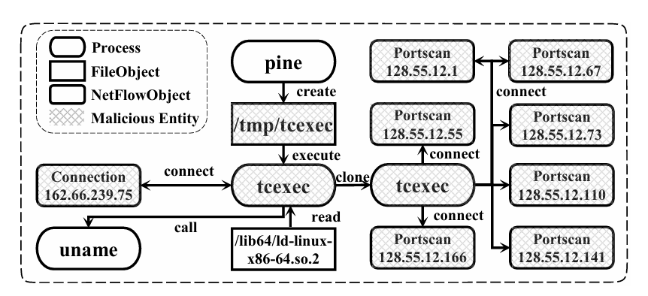
Hình 1. Đồ thị nguồn gốc của một cuộc tấn công APT thực tế, khai thác lỗ hổng Pine Backdoor. Tất cả các thực thể và tương tác không liên quan đến tấn công đã được loại bỏ khỏi đồ thị nguồn gốc.

2. Bối cảnh

2.1. Ví dụ minh họa
Phần này cung cấp một ví dụ minh họa chi tiết về một kịch bản APT, cụ thể là cuộc tấn công Pine backdoor với Drakon Dropper từ bộ dữ liệu DARPA Engagement 3 Trace. Hình 1 minh họa đồ thị nguồn gốc của ví dụ này, trong đó các nút đại diện cho các thực thể hệ thống và các mũi tên đại diện cho các tương tác có hướng giữa các thực thể.

2.2. Nghiên cứu trước đây và hạn chế

2.2.1. Các phương pháp giám sát
Các phương pháp này [2–6, 11, 14–16, 18] yêu cầu dữ liệu chứa các cuộc tấn công và kiến thức tiên nghiệm về APT, khiến chúng dễ bị tổn thương trước các loại APT mới và việc xây dựng, duy trì các quy tắc heuristic tốn kém. Việc thiếu dữ liệu chứa tấn công cũng là một vấn đề lớn. MAGIC áp dụng phương pháp phát hiện bất thường hoàn toàn tự giám sát để giải quyết vấn đề này.

2.2.2. Các phương pháp dựa trên thống kê
Các phương pháp này [7–9] chỉ yêu cầu dữ liệu lành tính nhưng không trích xuất được ngữ nghĩa sâu và mối tương quan của các hoạt động lành tính phức tạp, dẫn đến tỷ lệ dương tính giả cao. MAGIC sử dụng mô-đun biểu diễn đồ thị để thực hiện trích xuất đặc trưng đồ thị sâu, tạo ra các embedding chất lượng cao.

2.2.3. Các phương pháp dựa trên DL
Mặc dù đạt được hiệu quả hứa hẹn, các phương pháp này [10, 11, 12, 14, 15–18, 24], đặc biệt là các phương pháp dựa trên chuỗi và đồ thị, trở nên không thực tế do chi phí tính toán lớn. MAGIC giải quyết vấn đề này bằng cách giới thiệu các bộ mã hóa tự động đồ thị che phủ và hoàn thành quá trình huấn luyện trên bộ dữ liệu DARPA E3 Trace chỉ trong vài phút.

2.2.4. Các phương pháp đầu cuối
Hầu hết các phương pháp gần đây tập trung vào một nhiệm vụ phát hiện cụ thể. MAGIC là một phương pháp phổ quát, thực hiện phát hiện APT đa mức độ chi tiết trong nhiều kịch bản khác nhau và có thể áp dụng cho nhật ký kiểm toán từ nhiều nguồn khác nhau.

2.3. Mô hình đe dọa và Định nghĩa

2.3.1. Mô hình mối đe dọa
Giả định rằng kẻ tấn công đến từ bên ngoài hệ thống và nhắm mục tiêu vào thông tin có giá trị bên trong. Các hành động của kẻ tấn công để lại dấu vết trong nhật ký.

2.3.2. Đồ thị nguồn gốc
Một đồ thị có hướng và có chu trình được trích xuất từ nhật ký kiểm toán thô, chứa các nút đại diện cho các thực thể hệ thống và các cạnh đại diện cho các tương tác giữa chúng, được gán nhãn với các loại tương ứng.

2.3.3. Phát hiện đa mức độ chi tiết
MAGIC có khả năng thực hiện phát hiện APT ở hai mức độ chi tiết: cấp độ lô nhật ký và cấp độ thực thể hệ thống. Phương pháp hai giai đoạn này giúp giảm khối lượng công việc, tiêu thụ tài nguyên và dương tính giả, đồng thời cung cấp kết quả chi tiết.
- Batched log level detection: Phát hiện xem một lô nhật ký có chứa APT tiềm ẩn hay không mà không xác định chính xác các thực thể độc hại.
- System entity level detection: Xác định chính xác các thực thể hệ thống độc hại trong nhật ký.

3. Tổng quan về MAGIC
MAGIC là một phương pháp phát hiện APT tự giám sát mới, sử dụng học biểu diễn đồ thị che phủ và các phương pháp phát hiện ngoại lệ để thực hiện phát hiện đa mức độ chi tiết hiệu quả trên lượng lớn nhật ký kiểm toán. Quy trình của MAGIC bao gồm ba thành phần chính: (1) xây dựng đồ thị nguồn gốc, (2) mô-đun biểu diễn đồ thị và (3) mô-đun phát hiện, cùng với (4) cơ chế thích ứng mô hình tùy chọn. Hình 2 cung cấp tổng quan về kiến trúc của MAGIC. Trong quá trình huấn luyện, MAGIC chuyển đổi dữ liệu huấn luyện bằng (1), học embedding đồ thị bằng (2) và ghi nhớ các hành vi lành tính trong (3). Trong quá trình suy luận, MAGIC chuyển đổi dữ liệu mục tiêu bằng (1), thu được embedding đồ thị bằng (2) đã huấn luyện và phát hiện các ngoại lệ thông qua (3).là một phương pháp phát hiện APT tự giám sát mới, sử dụng học biểu diễn đồ thị che phủ và các phương pháp phát hiện ngoại lệ để thực hiện phát hiện đa mức độ chi tiết hiệu quả trên lượng lớn nhật ký kiểm toán. Quy trình của MAGIC bao gồm ba thành phần chính: (1) xây dựng đồ thị nguồn gốc, (2) mô-đun biểu diễn đồ thị và (3) mô-đun phát hiện, cùng với (4) cơ chế thích ứng mô hình tùy chọn. Hình 2 cung cấp tổng quan về kiến trúc của MAGIC. Trong quá trình huấn luyện, MAGIC chuyển đổi dữ liệu huấn luyện bằng (1), học embedding đồ thị bằng (2) và ghi nhớ các hành vi lành tính trong (3). Trong quá trình suy luận, MAGIC chuyển đổi dữ liệu mục tiêu bằng (1), thu được embedding đồ thị bằng (2) đã huấn luyện và phát hiện các ngoại lệ thông qua (3).
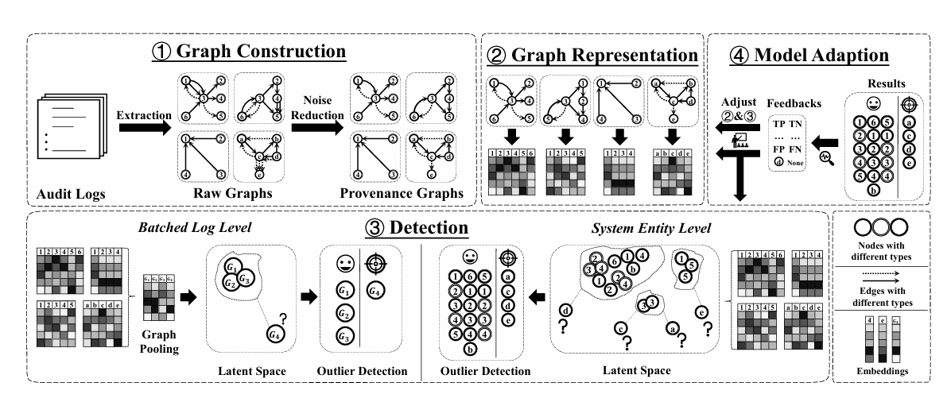
Hình 2. Tổng quan về quy trình phát hiện của MAGIC.
- Graph Construction: Chuyển đổi các lô nhật ký kiểm toán thành các đồ thị nguồn gốc tĩnh, trích xuất các thực thể và tương tác hệ thống thành các nút và cạnh. Các kỹ thuật giảm độ phức tạp được sử dụng để loại bỏ thông tin dư thừa.
- Graph Representation: Mô-đun này sử dụng bộ mã hóa tự động đồ thị che phủ, tích hợp tái tạo cấu trúc dựa trên mẫu, để nhúng, lan truyền và tổng hợp các thuộc tính nút và cạnh thành các embedding đầu ra, chứa cả embedding nút và embedding trạng thái hệ thống. Mô-đun này được huấn luyện chỉ với nhật ký lành tính để mô hình hóa các hành vi hệ thống lành tính.
- Detection: Sử dụng các phương pháp phát hiện ngoại lệ dựa trên các embedding đầu ra để phát hiện các hành vi bất thường. Embedding trạng thái hệ thống được sử dụng cho phát hiện ở cấp độ lô nhật ký, trong khi embedding nút được sử dụng cho phát hiện ở cấp độ thực thể hệ thống. MAGIC có hai ứng dụng được thiết kế sẵn: phát hiện trực tiếp ở cấp độ thực thể hoặc phát hiện hai giai đoạn (cấp độ lô rồi đến cấp độ thực thể) để tiết kiệm tài nguyên tính toán và tránh cảnh báo sai.
- Model Adaption: Cơ chế tùy chọn này cung cấp kênh phản hồi cho người dùng để đối phó với sự trôi dạt khái niệm và các cuộc tấn công chưa từng thấy. Kết quả phát hiện được kiểm tra và xác nhận bởi các nhà phân tích bảo mật được đưa trở lại MAGIC, giúp nó thích ứng với những thay đổi trong hành vi hệ thống lành tính theo cách bán giám sát.

4. Chi tiết thiết kế
Phần này giải thích chi tiết cách MAGIC thực hiện phát hiện APT hiệu quả trên lượng lớn nhật ký kiểm toán. MAGIC bao gồm bốn thành phần chính: giai đoạn xây dựng đồ thị, mô-đun biểu diễn đồ thị, mô-đun phát hiện và cơ chế thích ứng mô hình.

4.1. Xây dựng đồ thị nguồn gốc
MAGIC xây dựng đồ thị nguồn gốc từ nhật ký kiểm toán thô qua ba bước:
- Log Parsing: Phân tích từng mục nhật ký, trích xuất các thực thể và tương tác hệ thống để xây dựng đồ thị nguồn gốc ban đầu. Thông tin phân loại về nút và cạnh được trích xuất bằng cách sử dụng trực tiếp nhãn hoặc hàm băm đa nhãn (ví dụ: xxhash).
- Initial Embedding: Chuyển đổi nhãn nút và cạnh thành các vector đặc trưng có kích thước cố định (embedding ban đầu) bằng cách sử dụng một lớp nhúng tra cứu (lookup embedding).
- Noise Reduction: Kết hợp các cạnh trùng lặp giữa các cặp nút và kết hợp các cạnh còn lại thành một cạnh duy nhất với embedding ban đầu là trung bình của các embedding ban đầu của các cạnh được kết hợp. Bước này giúp giảm đáng kể số lượng cạnh, tiết kiệm thời gian huấn luyện và mức tiêu thụ bộ nhớ.

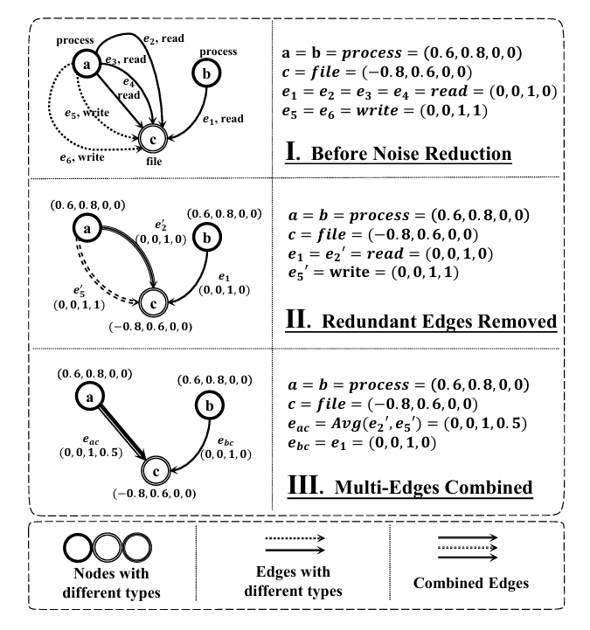
Hình 3. Ví dụ về các bước xây dựng đồ thị của MAGIC.

4.2. Mô-đun biểu diễn đồ thị
Mô-đun này thu được các embedding chất lượng cao từ các đồ thị nguồn gốc đã được xử lý. Nó bao gồm ba giai đoạn:
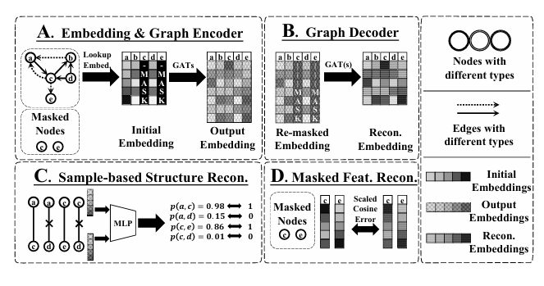
Hình 4. Mô-đun biểu diễn đồ thị của MAGIC

4.2.1. Che đặc trưng
Che phủ một tỷ lệ ngẫu nhiên các nút bằng một mã thông báo đặc biệt (xmask) trước khi huấn luyện. Các cạnh không bị che phủ để giữ lại thông tin về mối quan hệ giữa các thực thể.

4.2.2. Bộ mã hóa đồ thị
Sử dụng nhiều lớp mạng lưới chú ý đồ thị (GAT) xếp chồng lên nhau để tạo ra các embedding nút đầu ra bằng cách lan truyền và tổng hợp các đặc trưng đồ thị. Cơ chế chú ý đo lường tầm quan trọng của các nút lân cận. Embedding nút cuối cùng là kết quả của việc ghép nối embedding ban đầu và đầu ra của tất cả các lớp GAT. Bộ mã hóa cũng áp dụng phép gộp trung bình trên tất cả các embedding nút để tạo ra một embedding toàn diện của đồ thị (embedding trạng thái hệ thống).

4.2.3. Bộ giải mã đồ thị
Cung cấp tín hiệu giám sát cho việc huấn luyện mô-đun biểu diễn đồ thị thông qua tái tạo đặc trưng che phủ và tái tạo cấu trúc dựa trên mẫu.
- Masked Feature Reconstruction: Giải mã các embedding nút thu được từ bộ mã hóa để tái tạo các embedding ban đầu của các nút đã bị che phủ, tính toán hàm mất mát tái tạo đặc trưng (Lfr) dựa trên khoảng cách cosine được масштабирование.
- Sample-based Structure Reconstruction: Áp dụng lấy mẫu tương phản trên các cặp nút không bị che phủ và dự đoán xác suất tồn tại cạnh giữa chúng bằng một mạng MLP hai lớp. Hàm mất mát tái tạo cấu trúc (Lsr) là hàm mất mát cross-entropy nhị phân.
- Final Objective Function: Hàm mục tiêu cuối cùng là L = Lfr + Lsr, cung cấp tín hiệu giám sát để huấn luyện mô-đun biểu diễn đồ thị theo cách tự giám sát.

4.3. Mô-đun phát hiện
Sử dụng các phương pháp phát hiện ngoại lệ trên các embedding đầu ra để thực hiện phát hiện APT không giám sát. Các embedding được tạo ra có xu hướng hình thành các cụm nếu các thực thể tương ứng có hành vi tương tự. Mô-đun này ghi nhớ các embedding lành tính trong một cây K-D trong quá trình huấn luyện. Trong quá trình phát hiện, nó tìm kiếm k hàng xóm gần nhất của một embedding mục tiêu, tính toán điểm bất thường dựa trên khoảng cách Euclidean trung bình đến các hàng xóm này và sử dụng một ngưỡng θ để xác định xem embedding đó có phải là ngoại lệ hay không.

4.4. Cơ chế thích ứng mô hình
Để đối phó với sự trôi dạt khái niệm, MAGIC tích hợp một cơ chế thích ứng mô hình tùy chọn. Mô hình có thể được huấn luyện lại với tất cả các phản hồi (cả dương tính giả và âm tính thật) để nâng cao khả năng biểu diễn của nó. Mô-đun phát hiện có thể được huấn luyện lại chỉ với các phản hồi lành tính. Cơ chế giảm tải (discounting mechanism) được triển khai để loại bỏ các embedding cũ nhất khi số lượng embedding đã ghi nhớ vượt quá một ngưỡng nhất định.

5. Triển khai
MAGIC được triển khai bằng Python 3.8 với khoảng 3.500 dòng mã. Nó sử dụng các thư viện như Networkx, PyTorch, DGL và Scikit-learn. Các siêu tham số được đặt như sau: hệ số масштабирование γ = 3, số lượng hàng xóm k = 10, tốc độ học = 0.001, hệ số suy giảm trọng số = 5×10−4. Bộ mã hóa đồ thị có 3 lớp và tỷ lệ che phủ nút là 0.5. Kích thước embedding đầu ra d khác nhau cho hai kịch bản phát hiện (256 cho cấp độ lô và 64 cho cấp độ thực thể). Ngưỡng phát hiện θ được chọn thông qua tìm kiếm tuyến tính trên từng bộ dữ liệu.

6. Đánh giá
Hiệu quả và hiệu suất của MAGIC được đánh giá trên 131GB nhật ký kiểm toán từ nhiều phần mềm kiểm toán hệ thống khác nhau. Các thử nghiệm được thực hiện trên ba bộ dữ liệu công khai: StreamSpot, Unicorn Wget và DARPA Engagement 3.

6.1. Cài đặt thử nghiệm
Nhóm tác giả đánh giá hiệu quả của MAGIC trên ba bộ dữ liệu công khai: bộ dữ liệu StreamSpot, bộ dữ liệu Unicorn Wget và bộ dữ liệu DARPA Engagement 3. Các bộ dữ liệu này khác nhau về dung lượng, nguồn gốc và độ chi tiết. Nhóm tác giả tin rằng bằng cách kiểm tra hiệu suất của MAGIC trên các bộ dữ liệu này, Nhóm tác giả có thể so sánh MAGIC với càng nhiều phương pháp phát hiện APT hiện đại càng tốt và khám phá tính phổ quát và khả năng ứng dụng của MAGIC. Nhóm tác giả cung cấp mô tả chi tiết về ba bộ dữ liệu như sau.
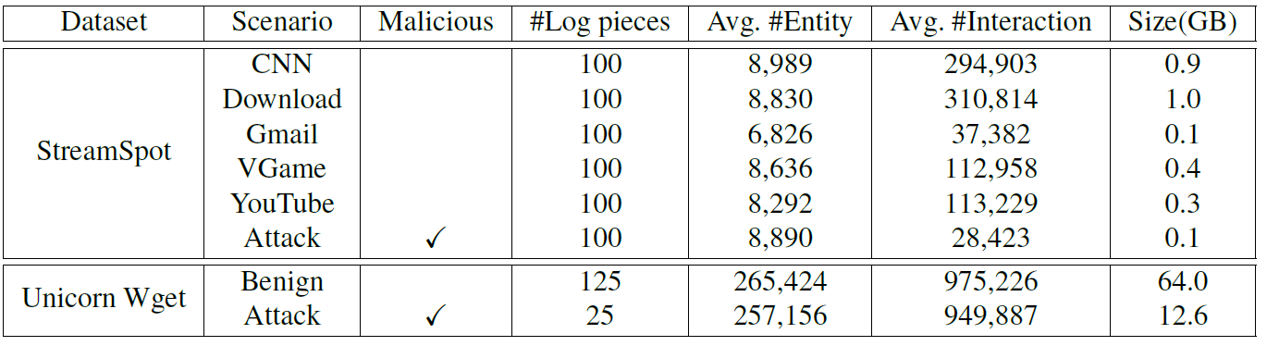
Bảng 1. Bộ dữ liệu cho phát hiện cấp độ nhật ký theo lô.
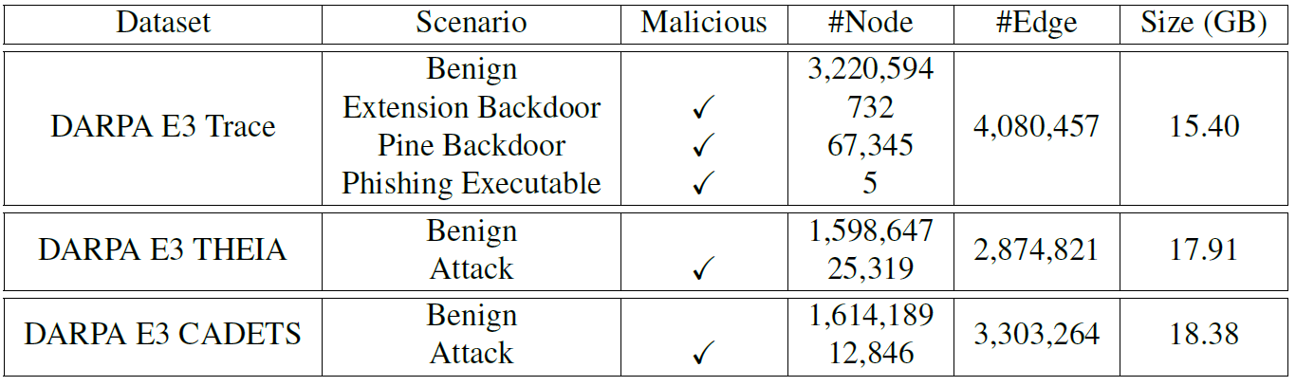
Bảng 2. Bộ dữ liệu cho phát hiện cấp độ thực thể hệ thống.

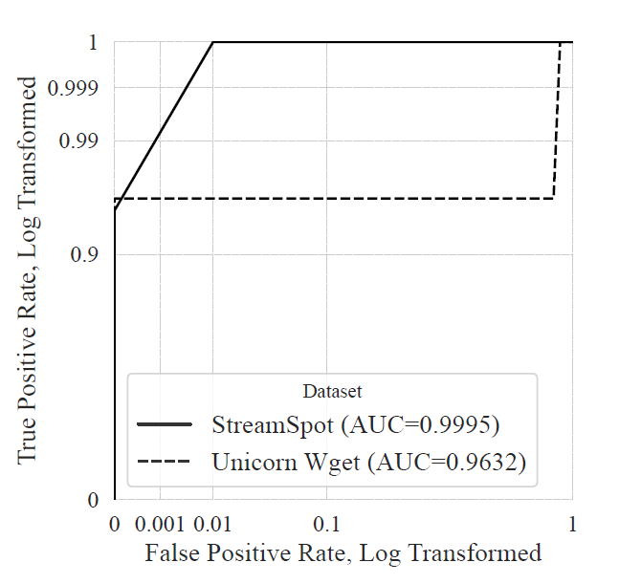  (a) Đường cong ROC trên phát hiện cấp độ nhật ký theo lô | 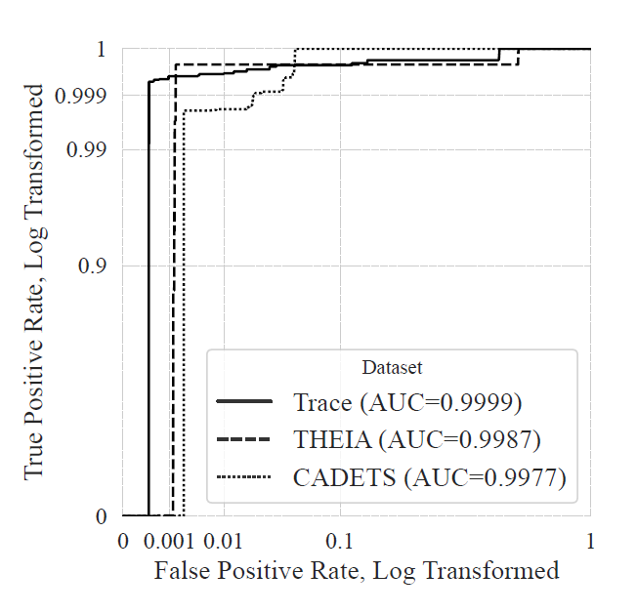  (b) Đường cong ROC trên phát hiện cấp độ thực thể hệ thống
Hình 5. Đường cong ROC trên tất cả các bộ dữ liệu.

6.1.1. Bộ dữ liệu StreamSpot
Bộ dữ liệu StreamSpot (Xem Bảng 1) là một bộ dữ liệu mô phỏng được thu thập và công khai bởi StreamSpot bằng hệ thống kiểm toán SystemTap. Bộ dữ liệu StreamSpot chứa 600 lô nhật ký kiểm toán giám sát các lệnh gọi hệ thống trong 6 kịch bản duy nhất. Năm trong số các kịch bản đó mô phỏng hành vi người dùng lành tính, trong khi kịch bản tấn công mô phỏng một cuộc tấn công drive-by-download. Bộ dữ liệu được coi là một bộ dữ liệu tương đối nhỏ và vì không có nhãn của các mục nhật ký và các thực thể hệ thống nào được cung cấp, Nhóm tác giả thực hiện phát hiện ở cấp độ nhật ký theo lô trên bộ dữ liệu StreamSpot tương tự như các công trình trước đây.

6.1.2. Bộ dữ liệu Unicorn Wget
Bộ dữ liệu Unicorn Wget (Xem Bảng 1) chứa các cuộc tấn công mô phỏng được thiết kế bởi Unicorn. Cụ thể, nó chứa 150 lô nhật ký được thu thập bằng Camflow, trong đó 125 lô lành tính và 25 lô chứa các cuộc tấn công chuỗi cung ứng. Các cuộc tấn công này, được phân loại là các cuộc tấn công lén lút, được thiết kế công phu để có hành vi tương tự như quy trình làm việc lành tính của hệ thống và được cho là khó xác định. Bộ dữ liệu này được coi là khó nhất trong số các bộ dữ liệu thử nghiệm của Nhóm tác giả do dung lượng lớn, định dạng nhật ký phức tạp và tính chất lén lút của các cuộc tấn công này. Tương tự như các phương pháp hiện đại, Nhóm tác giả thực hiện phát hiện ở cấp độ nhật ký theo lô trên bộ dữ liệu này.

6.1.3. Bộ dữ liệu DARPA E3
Bộ dữ liệu DARPA Engagement 3 (Xem Bảng 2), là một phần của chương trình DARPA Transparent Computing, được thu thập từ một mạng doanh nghiệp trong một cuộc đối đầu. Các cuộc tấn công APT khai thác các lỗ hổng khác nhau được thực hiện bởi đội đỏ để đánh cắp thông tin nhạy cảm. Các đội xanh cố gắng xác định các cuộc tấn công này bằng cách kiểm tra các máy chủ mạng và thực hiện phân tích nhân quả trên chúng. Các bộ dữ liệu con Trace, THEIA và CADETS được bao gồm trong đánh giá của Nhóm tác giả. Ba bộ dữ liệu con này bao gồm tổng cộng 51,69GB bản ghi kiểm toán, chứa tới 6.539.677 thực thể hệ thống và 68.127.444 tương tác. Do đó, Nhóm tác giả đánh giá khả năng phát hiện ở cấp độ thực thể hệ thống của MAGIC và giải quyết vấn đề chi phí trên các bộ dữ liệu này.
Đối với các bộ dữ liệu khác nhau, Nhóm tác giả sử dụng các cách chia bộ dữ liệu khác nhau để đánh giá mô hình và Nhóm tác giả chỉ sử dụng các mẫu lành tính để huấn luyện. Đối với bộ dữ liệu StreamSpot, Nhóm tác giả chọn ngẫu nhiên 400 lô trong số 500 lô lành tính để huấn luyện và phần còn lại để kiểm tra, dẫn đến một bộ kiểm tra cân bằng. Đối với bộ dữ liệu Unicorn Wget, 100 lô lành tính được chọn để huấn luyện. trong khi phần còn lại dành cho việc kiểm tra. Đối với bộ dữ liệu DARPA E3, Nhóm tác giả sử dụng cùng nhãn ground-truth như ThreaTrace và chia các mục nhật ký theo thứ tự xuất hiện của chúng. 80% các mục nhật ký sớm nhất được sử dụng để huấn luyện, trong khi phần còn lại được giữ lại để kiểm tra. Trong quá trình đánh giá, hiệu suất trung bình của MAGIC dưới 100 hạt giống ngẫu nhiên toàn cầu được báo cáo là kết quả cuối cùng, do đó các kết quả thực nghiệm có thể chứa các phần của thực thể hệ thống/lô nhật ký.

6.2. Hiệu quả
MAGIC đạt được độ chính xác cao trong việc phát hiện APT trong các kịch bản khác nhau. Bảng 3 và Hình 5 trình bày kết quả phát hiện trên từng bộ dữ liệu. MAGIC đạt kết quả gần như hoàn hảo trên bộ dữ liệu StreamSpot dễ dàng hơn. Trên bộ dữ liệu Unicorn Wget khó hơn, MAGIC vẫn đạt được độ chính xác và độ phủ tốt hơn so với các phương pháp khác. Trên bộ dữ liệu DARPA, MAGIC thể hiện khả năng phát hiện ở cấp độ thực thể hệ thống với tỷ lệ phủ cao và tỷ lệ dương tính giả thấp. MAGIC đặc biệt giỏi trong việc phát hiện các tiến trình và kết nối mạng độc hại, nhưng gặp khó khăn hơn trong việc xác định các thực thể thụ động như tệp và thư viện độc hại. So sánh với các phương pháp tiên tiến khác (Bảng 4) cho thấy MAGIC vượt trội hơn các phương pháp không giám sát về hiệu quả mô hình hóa và phát hiện các hành vi hệ thống lành tính bất thường. MAGIC cũng nhanh hơn đáng kể so với một số phương pháp khác như ShadeWatcher.
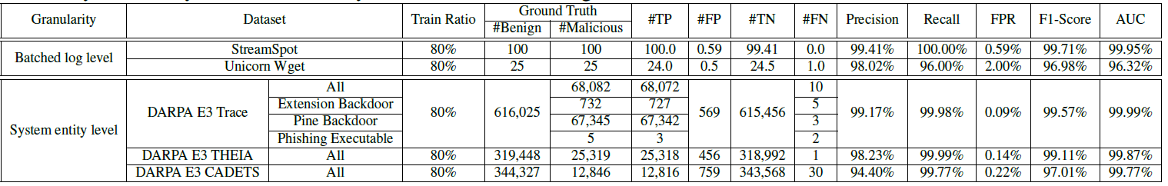
Bảng 3. Kết quả phát hiện của MAGIC trên các bộ dữ liệu khác nhau. Đối với phát hiện cấp độ nhật ký theo lô, mục tiêu phát hiện là các phần nhật ký. Và đối với phát hiện cấp độ thực thể hệ thống, các thực thể hệ thống là mục tiêu.
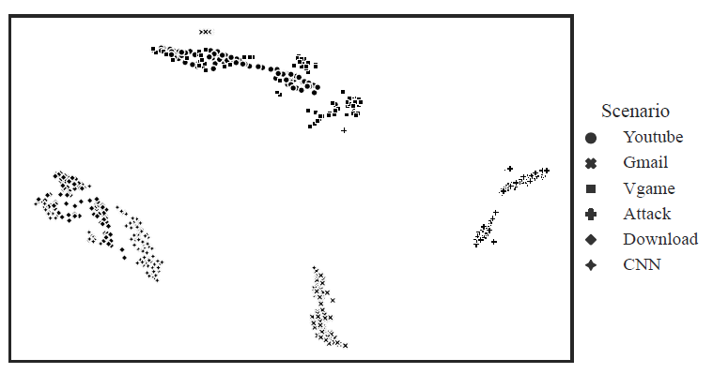
Hình 6. Không gian ẩn của các nhúng trạng thái hệ thống trong bộ dữ liệu StreamSpot. Mỗi điểm đại diện cho một đoạn nhật ký trong bộ dữ liệu, thuộc một trong sáu kịch bản: xem YouTube, kiểm tra Gmail, chơi vgame, trải qua một cuộc tấn công drive-by-download, tải xuống các tệp thông thường và xem CNN.
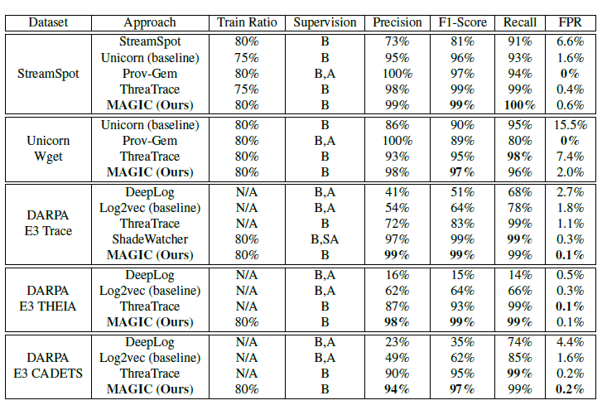
Bảng 4. So sánh giữa MAGIC và các phương pháp phát hiện APT hiện đại trên các bộ dữ liệu khác nhau. Trong cột giám sát, B chỉ dữ liệu lành tính, A chỉ dữ liệu tấn công và SA chỉ dữ liệu tấn công trực tuyến.

6.3. Phân tích dương tính giả
MAGIC có tỷ lệ dương tính giả thấp (trung bình 0.15%) trên dữ liệu lành tính. Cơ chế thích ứng mô hình giúp giảm tỷ lệ dương tính giả hơn nữa khi được cung cấp phản hồi từ các nhà phân tích bảo mật (Bảng 5) [62–64]. Việc huấn luyện lại với cả dương tính giả và âm tính thật giúp cải thiện khả năng biểu diễn của mô hình.
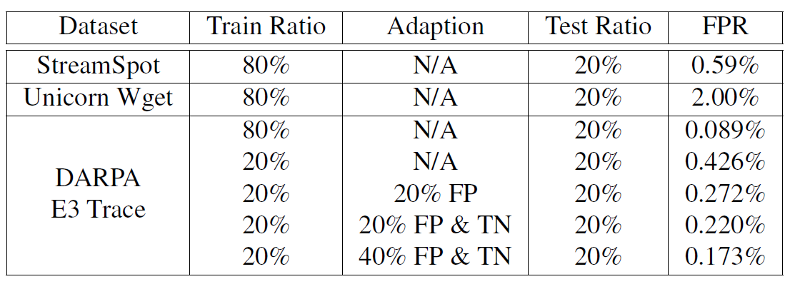
Bảng 5. Tỷ lệ dương tính giả của MAGIC trên các bộ dữ liệu khác nhau. Hiệu quả của cơ chế thích ứng mô hình được kiểm tra trong các cài đặt khác nhau.
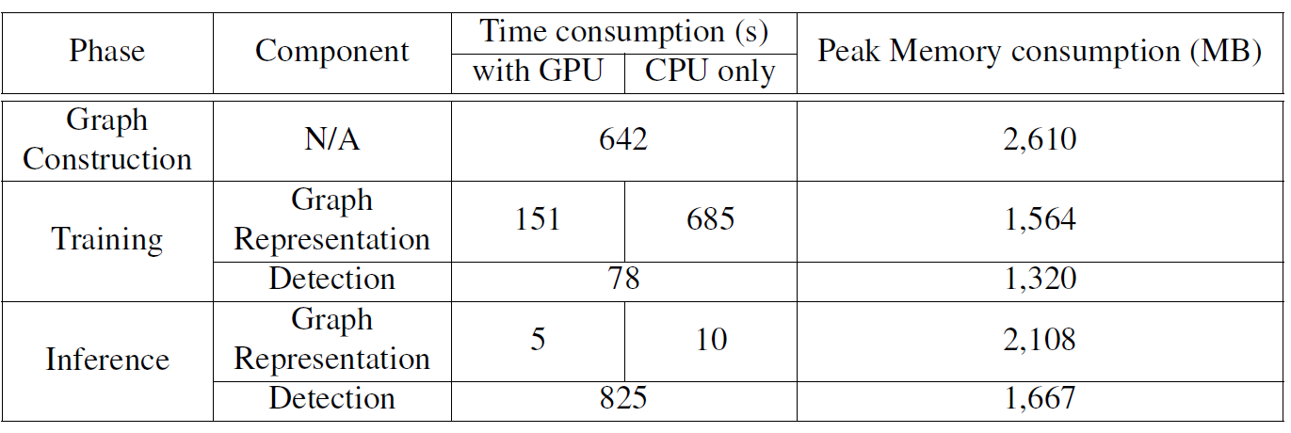
Bảng 6. Chi phí hiệu suất của MAGIC trên bộ dữ liệu con E3-Trace.

6.4. Chi phí hiệu suất
MAGIC được thiết kế để có chi phí hoạt động tối thiểu. Bảng 6 trình bày chi phí thời gian và bộ nhớ của MAGIC trên bộ dữ liệu E3-Trace, cho thấy thời gian huấn luyện và suy luận nhanh chóng và mức tiêu thụ bộ nhớ thấp. MAGIC nhanh hơn 51 lần so với ShadeWatcher trong quá trình huấn luyện trên cùng một tỷ lệ dữ liệu huấn luyện. Ngay cả trong điều kiện chỉ có CPU, MAGIC vẫn có hiệu suất chấp nhận được cho các doanh nghiệp vừa và nhỏ. Đối với các doanh nghiệp lớn hơn, có thể sử dụng GPU và song song hóa để đảm bảo hiệu suất.
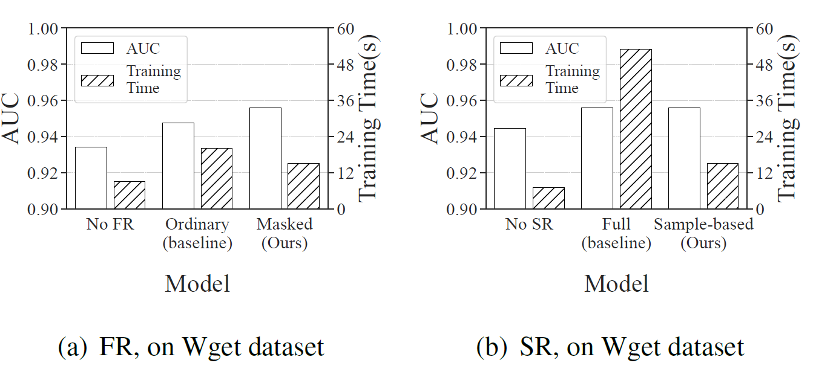
Hình 7. Ảnh hưởng của các thành phần tái cấu trúc khác nhau đến hiệu suất và hiệu quả của MAGIC.

6.5. Nghiên cứu loại bỏ
Phân tích về tác động của các thành phần riêng lẻ (tái tạo đặc trưng và tái tạo cấu trúc) trong mô-đun biểu diễn đồ thị và phân tích độ nhạy của các siêu tham số (kích thước embedding, số lớp GAT, tỷ lệ che phủ nút, ngưỡng phát hiện) được thực hiện. Hình 7 và 8 minh họa tác động của các thành phần và siêu tham số khác nhau đến hiệu suất và hiệu quả của MAGIC. Nhìn chung, hiệu suất mô hình tốt hơn với kích thước embedding lớn hơn và nhiều lớp GAT hơn, nhưng điều này làm tăng chi phí tính toán. Tỷ lệ che phủ mặc định là 0.5 cho kết quả tốt nhất. Hình 9 cho thấy hầu hết các thực thể độc hại có điểm bất thường cao hơn nhiều so với các thực thể lành tính và được phân tách rõ ràng, cho thấy MAGIC không quá phụ thuộc vào một ngưỡng θ chính xác. Hướng dẫn chung về cách chọn siêu tham số được cung cấp trong Phụ lục D.

7. Thảo luận và Hạn chế
- Quality of Training Data: MAGIC phụ thuộc vào dữ liệu huấn luyện lành tính chất lượng cao và đầy đủ để mô hình hóa chính xác các hành vi bình thường. Dữ liệu huấn luyện kém chất lượng có thể dẫn đến nhiều dương tính giả.
- Outlier Detection: Mô-đun phát hiện ngoại lệ dựa trên KNN có hiệu quả nhưng có thể không đủ nhanh cho các bộ dữ liệu rất lớn. Các phương pháp phát hiện ngoại lệ khác và các kỹ thuật tìm kiếm KNN gần đúng có thể phù hợp hơn.
- Adversarial Attacks: Mặc dù MAGIC có khả năng chống lại các cuộc tấn công lén lút, những kẻ tấn công có kiến thức về cách MAGIC hoạt động có thể thực hiện các cuộc tấn công được thiết kế tinh vi để vượt qua bộ phát hiện. Phân tích đơn giản trong Phụ lục A cho thấy MAGIC có khả năng chống lại các thao tác đồ thị đầu vào. Tuy nhiên, tấn công bằng cách can thiệp vào các đặc trưng của các thực thể lành tính (BFP) có thể gây ra mối đe dọa lớn hơn, mặc dù việc thực hiện thành công một cuộc tấn công BFP hiệu quả là rất khó.
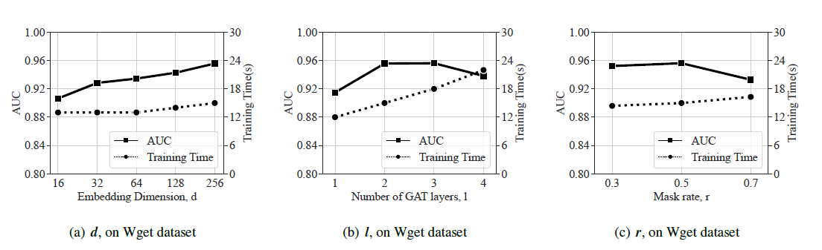
Hình 8. Ảnh hưởng của các siêu tham số khác nhau đến hiệu suất và hiệu quả của MAGIC.
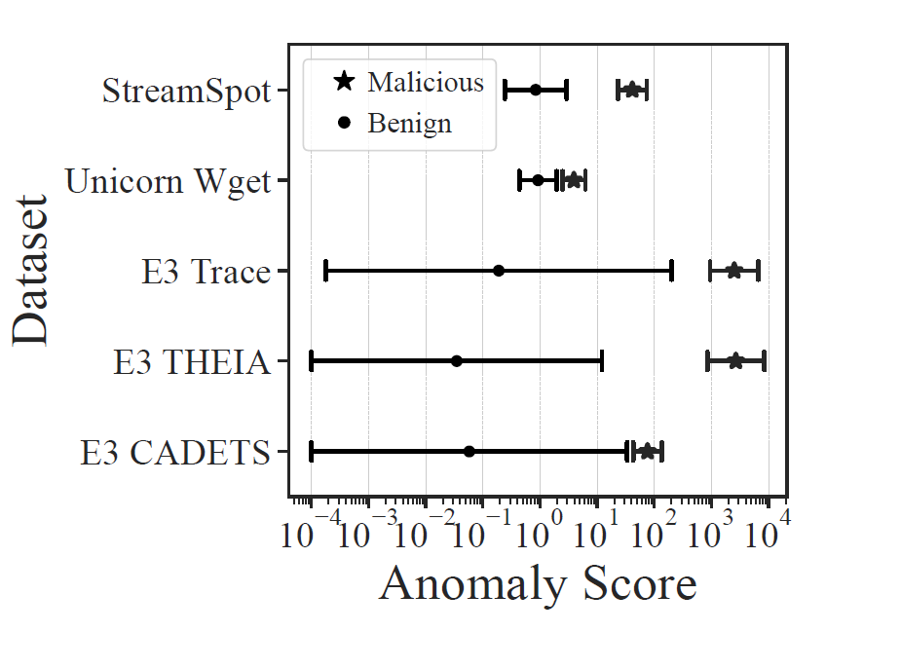
Hình 9. Điểm bất thường của các thực thể hệ thống. Nhóm tác giả loại trừ 5% điểm cao nhất và thấp nhất trên mỗi bộ dữ liệu.

8. Các công trình liên quan
MAGIC liên quan đến ba lĩnh vực nghiên cứu chính: phát hiện APT, học biểu diễn đồ thị và các phương pháp phát hiện ngoại lệ. Phần này so sánh MAGIC với các phương pháp tiếp cận dựa trên quy tắc, thống kê và học máy khác trong phát hiện APT. Nó cũng thảo luận về các kỹ thuật embedding đồ thị và các phương pháp phát hiện ngoại lệ truyền thống. MAGIC tận dụng những tiến bộ trong học biểu diễn đồ thị che phủ để vượt qua những hạn chế của các phương pháp trước đây.

9. Kết luận
MAGIC là một phương pháp phát hiện APT có tính ứng dụng cao, hoạt động hiệu quả với chi phí thấp. Nó sử dụng học biểu diễn đồ thị che phủ để mô hình hóa hành vi hệ thống lành tính và thực hiện phát hiện APT đa mức độ chi tiết thông qua các phương pháp phát hiện ngoại lệ. Các đánh giá trên nhiều bộ dữ liệu cho thấy MAGIC đạt được kết quả phát hiện hứa hẹn với tỷ lệ dương tính giả thấp và chi phí tính toán tối thiểu.

10. Lời cảm ơn
Nhóm tác giả xin cảm ơn các nhà phản biện ẩn danh và người hướng dẫn của Nhóm tác giả vì những nhận xét chi tiết và có giá trị của họ. Công trình này được tài trợ bởi Quỹ Khoa học Tự nhiên Quốc gia Trung Quốc (số U1936213 và số 62032025), CNKLSTISS, Quỹ Nghiên cứu Cơ bản cho các Trường Đại học Trung ương, Đại học Tôn Dật Tiên (số 22lgqb26) và Chương trình Lãnh đạo Nghiên cứu Học thuật Thượng Hải (số 21XD1421500).

